

泛微协同办公平台（e-cology）

非标准功能——流程接口
（V6.000.0601版本）

上海泛微软件
Weaver Software
中国上海浦东软件园陆家嘴分园
峨山路91弄101号3层
邮政编码：200127

电话：+86 21 50942228
传真：+86 21 50942278
电邮：info@weaver.com.cn

版权说明

本手册以及相关的计算机软件程序仅用于为泛微协同管理平台最终用户提供信息，上海泛微软件有限公司有权。本手册是上海泛微软件有限公司的专有信息，并受中华人民共和国版权法和国际公约的保护。

未得到上海泛微软件有限公司明确的书面许可，不得为任何目的、以任何形式或手段辅助或传播本手册的任何部分内容。

本手册内容若有变动，恕不另行通知。本手册中例子中所引用的公司、人名和数据若非特殊说明，均属虚构。

本手册以及本手册所提及的任何产品的使用均受适应的最终用户许可协议限制。本手册由上海泛微软件有限公司制作。本手册中提及的所有商标、商标名称、服务标志及徽标均归其各自公司所有。

流程接口使用说明

1 前言
本文给有研发能力的客户或有系统集成需求的客户提供web service接口调用的参考例程。本文的面向具有一定web service开发能力或了解web service技术的开发人员。

1.1 名词定义
1.Axis：著名的开源web service引擎。
2.外部系统：指调用或实现e-cology工作流输入输出接口，与e-cology系统进行数据交接的其他系统。

2 接口调用步骤

2.1 Ecology系统流程接口部署
1.更新lib目录下文件
将spring.jar更新为spring-1.2.6.jar
将xfire-all-1.1.2.jar更新为xfire-all-1.2.6.jar
添加xbean-spring-2.8.jar文件

2.修改/WEB-INF/web.xml文件
在相应处增加servlet部署（参考系统中已有很多servlet部署），加入如下描述
<servlet>
<servlet-name>XFireServlet</servlet-name>
<display-name>XFire Servlet</display-name>
<servlet-class>org.codehaus.xfire.transport.http.XFireConfigurableServlet</servlet-class>
</servlet>
<servlet-mapping>
<servlet-name>XFireServlet</servlet-name>
<url-pattern>/services/*</url-pattern>
</servlet-mapping>
注意：不要添加在注释中（即以“<!—”开始至“-->”结束为注释）！

3.修改/classbean/META-INF/xfire/services.xml文件，增加红色部分描述
<beans xmlns="http://xfire.codehaus.org/config/1.0">
<service>
<name>DocService</name>
<namespace>http://localhost/services/DocService</namespace>
<serviceClass>weaver.docs.webservices.DocService</serviceClass>
<implementationClass>weaver.docs.webservices.DocServiceImpl</implementationClass>
</service>
<service>
<name>RequestService</name>
<namespace>http://localhost/services/RequestService</namespace>
<serviceClass>weaver.soa.workflow.request.RequestService</serviceClass>
</service>
</beans>

2.2 表单字段
在确定调用web service接口之前需要在ecology系统中设计好表单, 记下表单字段名（主字段和明细字段），在调用接口的时候需要用到。字段名在‘工作流程->表单管理->编辑字段’菜单中可以查到，如下图所示为留言表单的字段列表：
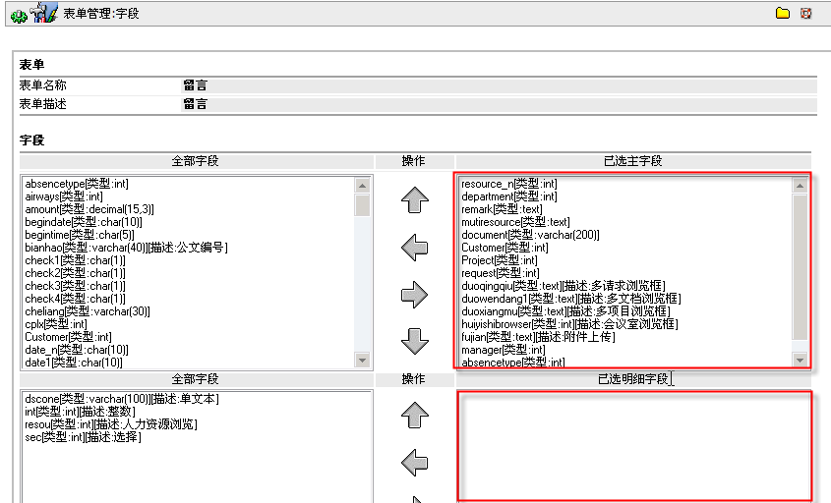
（图2-1）

2.3 检查ecology web service是否已部署
在浏览器中输入http://ecologyServer/services,应显示如下页面：
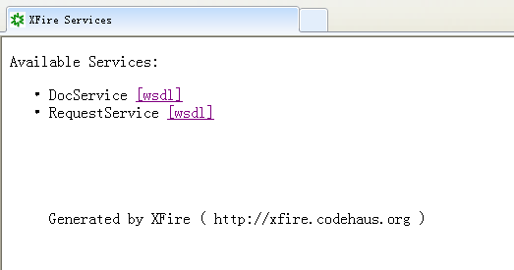
（图2-2）
点击RequestService后面的wsdl链接应出现如（图2-3）所示页面。
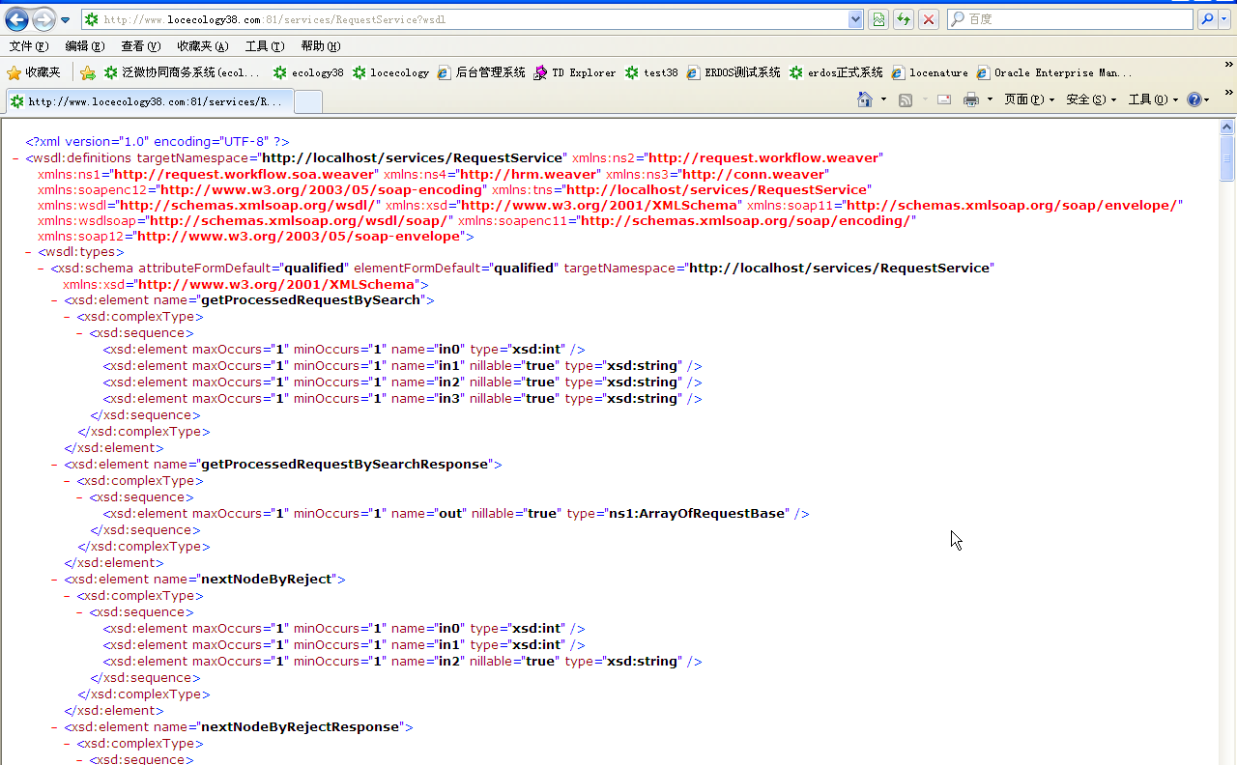
（图2-3）
如果未出先上述页面，则web service未部署成功，请与泛微售后人员联系。

2.4 生成客户端
大家知道，在本地调用web service,最便利的方法是利用工具生成客户端代理，开发人员通过客户端代理去访问web service将会非常简单，就象调用本地的方法一样。各大主流的编程语言都提供了通过wsdl生成客户端代理的工具,如c#中的wsdl.exe和java中的wsdl2java。本文以java为例说明客户端的生成方法。Java有几种生成客户端的工具，如Axis2, xfire等，开发人员可以任意选择自己熟悉的一种。本例采用Axis2生成客户端。

2.4.1 环境准备
1．下载Axis
http://ws.apache.org/axis/
2．安装jdk1.4或以上

2.4.2 生成客户端
在axis/bin目录下执行
WSDL2Java -uri http://eologyServer/services/RequestService?wsdl -p weaver.soa.workflow.request.client -d adb
参数说明：
uri: 获取wsdl文件的地址（http://eologyServer/services/RequestService?wsdl）
p: 生成客户端代码的包名
命令执行后将在当前目录中生成客户端代码。

3 示例程序
本节介绍怎样利用生成的客户端代理访问ecology工作流， 提供了在外部创建带附件的留言、查询留言、创建多明细表单的示例代码。

3.1 创建带附件的留言
在创建留言前我们需要知道留言流程在ecology系统中的workflowid以及留言表单的字段定义。获取字段定义的方法意见在前面的章节介绍过了，获取workflowid的方法如图所示：
选择【工作流程】→【路径设置】菜单，显示如（图3-1）所示页面。
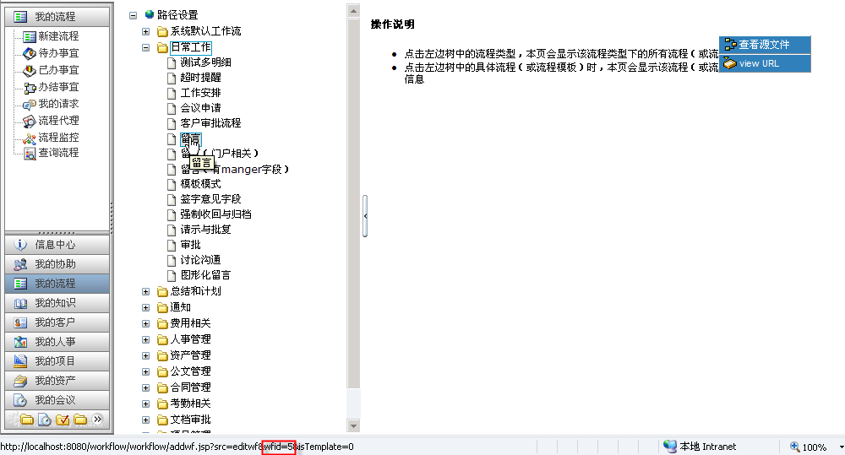
（图3-1）
可以看出留言表单的workflowid=5

3.2 使用客户端代理创建留言
代码：
/**
* 创建留言的示例代码
* @throws Exception
*/
public String testCreateRequest() throws Exception {
weaver.soa.workflow.request.client.RequestServiceHttpBindingStub binding;
try {
binding = (weaver.soa.workflow.request.client.RequestServiceHttpBindingStub)
new weaver.soa.workflow.request.client.RequestServiceLocator().getRequestServiceHttpPort();
}
catch (javax.xml.rpc.ServiceException jre) {
if (jre.getLinkedCause() != null)
jre.getLinkedCause().printStackTrace();
throw new junit.framework.AssertionFailedError("JAX-RPC ServiceException caught: " + jre);
}
assertNotNull("binding is null", binding);
// Time out after a minute
binding.setTimeout(60000);
// Test operation
weaver.soa.workflow.request.client.RequestInfo ri = new weaver.soa.workflow.request.client.RequestInfo();
ri.setCreatorid("57");//表单创建人id
ri.setWorkflowid("37");//workflowid
ri.setRequestlevel("0");//紧急程度
ri.setRemindtype("0");//提醒类型
//添加主表数据
weaver.soa.workflow.request.client.MainTableInfo mti = new weaver.soa.workflow.request.client.MainTableInfo();
//设置主表个字段数据
Property[] p = new Property[3];
p[0] = new Property();
p[0].setName("resource1");
p[0].setValue("57");
p[1] = new Property();
p[1].setName("department");
p[1].setValue("7");
p[2] = new Property();
p[2].setName("desc1");
p[2].setValue("测试多明细");
mti.setProperty(new ArrayOfProperty(p));
ri.setMainTableInfo(mti);
//添加明细表数据
DetailTableInfo dti = new DetailTableInfo();
//本例中有两个明细表
DetailTable[] dt = new DetailTable[2];
//添加第一个明细表
dt[0] = new DetailTable();
dt[0].setId("0");//tableid is required
//添加一行到第一个明细表
Row[] r = new Row[1];
r[0].setId("0"); //rowid is required
//添加单元格到行
Cell[] c = new Cell[2];
c[0] = new Cell();
c[0].setName("dscone");
c[0].setValue("this is a cell");
c[1] = new Cell();
c[1].setName("int");
c[1].setValue("100");
r[0].setCell(new ArrayOfCell(c));
dt[0].setRow(new ArrayOfRow(r));
//第一个明细表添加完毕
//添加第二个明细表
dt[1] = new DetailTable();
dt[1].setId("1");//tableid is required
//添加行到第二个明细表
Row[] dt1_r = new Row[1];
dt1_r[0].setId("0"); //rowid is required
//添加单元个到行
Cell[] dt1_c = new Cell[1];
dt1_c[0].setName("sec");
dt1_c[0].setValue("2");
dt1_r[0].setCell(new ArrayOfCell(dt1_c));
dt[1].setRow(new ArrayOfRow(dt1_r));
//添加第二个明细表
dti.setDetailTable(new ArrayOfDetailTable(dt));
ri.setDetailTableInfo(dti);
ri.setDescription("多明细表单");
return binding.createRequest(ri);
// TBD - validate results
}
以上代码将在ecology系统中创建一个留言表单，并返回表单id供以后查询使用。
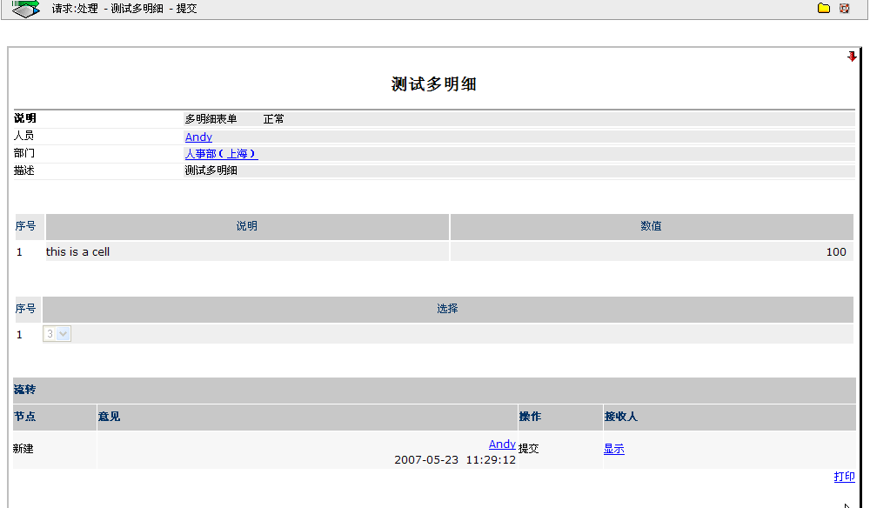
（图3-2）

3.3 使用客户端查询留言
/**
* 获取请求信息的示例代码
* requestid请求id
* @throws Exception
*/
public weaver.soa.workflow.request.client.RequestInfo GetRequestById(int requestid) throws Exception {
weaver.soa.workflow.request.client.RequestServiceHttpBindingStub binding;
try {
binding = (weaver.soa.workflow.request.client.RequestServiceHttpBindingStub)
new weaver.soa.workflow.request.client.RequestServiceLocator().getRequestServiceHttpPort();
}
catch (javax.xml.rpc.ServiceException jre) {
if(jre.getLinkedCause()!=null)
jre.getLinkedCause().printStackTrace();
throw new junit.framework.AssertionFailedError("JAX-RPC ServiceException caught: " + jre);
}
assertNotNull("binding is null", binding);
// Time out after a minute
binding.setTimeout(60000);
// Test operation
return binding.getRequest(requestid);
// TBD - validate results
}

3.4 使用客户端实现流程转发
/**
* 流程转发
* requestid请求id
* forwardoperator 转发人id
* recipients 接收人id，多个用逗号分隔
*remark 签字意见
*clientip客户端IP
* @throws Exception
*/
public boolean ForwardFlow(int requestid, int forwardoperator, String recipients, String remark, String clientip) throws Exception {
weaver.soa.workflow.request.client.RequestServiceHttpBindingStub binding;
try {
binding = (weaver.soa.workflow.request.client.RequestServiceHttpBindingStub)
new weaver.soa.workflow.request.client.RequestServiceLocator().getRequestServiceHttpPort();
}
catch (javax.xml.rpc.ServiceException jre) {
if(jre.getLinkedCause()!=null)
jre.getLinkedCause().printStackTrace();
throw new junit.framework.AssertionFailedError("JAX-RPC ServiceException caught: " + jre);
}
assertNotNull("binding is null", binding);
// Time out after a minute
binding.setTimeout(60000);
// Test operation
boolean value = false;
return binding.forwardFlow( requestid, forwardoperator, recipients, remark, clientip);
// TBD - validate results
}

3.5 使用客户端实现流程提交
/**
* 流程提交
* RequestInfo 主表明细表数据信息
* requestid请求id
* userid处理人
*remark 签字意见
* @throws Exception
*/
public boolean NextNodeBySubmit(weaver.soa.workflow.request.client.RequestInfo request,int requestid,int userid,String remark) throws Exception {
weaver.soa.workflow.request.client.RequestServiceHttpBindingStub binding;
try {
binding = (weaver.soa.workflow.request.client.RequestServiceHttpBindingStub)
new weaver.soa.workflow.request.client.RequestServiceLocator().getRequestServiceHttpPort();
}
catch (javax.xml.rpc.ServiceException jre) {
if(jre.getLinkedCause()!=null)
jre.getLinkedCause().printStackTrace();
throw new junit.framework.AssertionFailedError("JAX-RPC ServiceException caught: " + jre);
}
assertNotNull("binding is null", binding);
// Time out after a minute
binding.setTimeout(60000);
// Test operation
boolean value = false;
return binding.nextNodeBySubmit( request , requestid, userid, remark);
// TBD - validate results
}

3.6 使用客户端实现流程退回
/**
* 流程退回
* requested 请求id
* userid处理人
*remark 签字意见
* @throws Exception
*/
public boolean NextNodeByReject(int requestid,int userid,String remark) throws Exception {
weaver.soa.workflow.request.client.RequestServiceHttpBindingStub binding;
try {
binding = (weaver.soa.workflow.request.client.RequestServiceHttpBindingStub)
new weaver.soa.workflow.request.client.RequestServiceLocator().getRequestServiceHttpPort();
}
catch (javax.xml.rpc.ServiceException jre) {
if(jre.getLinkedCause()!=null)
jre.getLinkedCause().printStackTrace();
throw new junit.framework.AssertionFailedError("JAX-RPC ServiceException caught: " + jre);
}
assertNotNull("binding is null", binding);
// Time out after a minute
binding.setTimeout(60000);
// Test operation
boolean value = false;
return binding.nextNodeByReject(requestid,userid,remark);
// TBD - validate results
}

3.7 使用客户端获得待办列表
/**
* 流程待办列表
* creatorId创建人id
* createStartDate创建日期（起）
* createEndDate创建日期（止）
* workflowid工作流id
* @throws Exception
*/
public RequestBase[] GetPendingRequestBySearch(int creatorId, String createStartDate,String createEndDate,String workflowid) throws Exception {
weaver.soa.workflow.request.client.RequestServiceHttpBindingStub binding;
try {
binding = (weaver.soa.workflow.request.client.RequestServiceHttpBindingStub)
new weaver.soa.workflow.request.client.RequestServiceLocator().getRequestServiceHttpPort();
}
catch (javax.xml.rpc.ServiceException jre) {
if(jre.getLinkedCause()!=null)
jre.getLinkedCause().printStackTrace();
throw new junit.framework.AssertionFailedError("JAX-RPC ServiceException caught: " + jre);
}
assertNotNull("binding is null", binding);
// Time out after a minute
binding.setTimeout(60000);
// Test operation
weaver.soa.workflow.request.client.ArrayOfRequestBase value = null;
return binding.getPendingRequestBySearch(creatorId, createStartDate,createEndDate,workflowid).getRequestBase();
// TBD - validate results
}

3.8 使用客户端获得已办列表
/**
* 流程已办列表
* userId人员id
* createStartDate创建日期（起）
* createEndDate创建日期（止）
* workflowid工作流id
* @throws Exception
*/
public RequestBase[] testGetHendledRequestBySearch(int userId, String createStartDate,String createEndDate,String workflowid) throws Exception {
weaver.soa.workflow.request.client.RequestServiceHttpBindingStub binding;
try {
binding = (weaver.soa.workflow.request.client.RequestServiceHttpBindingStub)
new weaver.soa.workflow.request.client.RequestServiceLocator().getRequestServiceHttpPort();
}
catch (javax.xml.rpc.ServiceException jre) {
if(jre.getLinkedCause()!=null)
jre.getLinkedCause().printStackTrace();
throw new junit.framework.AssertionFailedError("JAX-RPC ServiceException caught: " + jre);
}
assertNotNull("binding is null", binding);
// Time out after a minute
binding.setTimeout(60000);
// Test operation
return binding.getHendledRequestBySearch( userId, createStartDate, createEndDate, workflowid).getRequestBase();
// TBD - validate results
}

3.9 使用客户端获得办结列表
/**
* 流程办结事宜列表
* userId人员id
* createStartDate创建日期（起）
* createEndDate创建日期（止）
* workflowid工作流id
* @throws Exception
*/
public RequestBase[] testtGetProcessedRequestBySearch(int userId, String createStartDate,String createEndDate,String workflowid) throws Exception {
weaver.soa.workflow.request.client.RequestServiceHttpBindingStub binding;
try {
binding = (weaver.soa.workflow.request.client.RequestServiceHttpBindingStub)
new weaver.soa.workflow.request.client.RequestServiceLocator().getRequestServiceHttpPort();
}
catch (javax.xml.rpc.ServiceException jre) {
if(jre.getLinkedCause()!=null)
jre.getLinkedCause().printStackTrace();
throw new junit.framework.AssertionFailedError("JAX-RPC ServiceException caught: " + jre);
}
assertNotNull("binding is null", binding);
// Time out after a minute
binding.setTimeout(60000);
// Test operation
return binding.getProcessedRequestBySearch( userId, createStartDate, createEndDate, workflowid).getRequestBase();
// TBD - validate results
}

3.10 使用客户端获得我的请求列表
/**
* 流程我的请求列表
* creatorId创建人id
* createStartDate创建日期（起）
* createEndDate创建日期（止）
* workflowid工作流id
* @throws Exception
*/
public RequestBase[] GetMyRequestBySearch(int creatorId, String createStartDate,String createEndDate,String workflowid) throws Exception {
weaver.soa.workflow.request.client.RequestServiceHttpBindingStub binding;
try {
binding = (weaver.soa.workflow.request.client.RequestServiceHttpBindingStub)
new weaver.soa.workflow.request.client.RequestServiceLocator().getRequestServiceHttpPort();
}
catch (javax.xml.rpc.ServiceException jre) {
if(jre.getLinkedCause()!=null)
jre.getLinkedCause().printStackTrace();
throw new junit.framework.AssertionFailedError("JAX-RPC ServiceException caught: " + jre);
}
assertNotNull("binding is null", binding);
// Time out after a minute
binding.setTimeout(60000);
// Test operation
return binding.getMyRequestBySearch(creatorId, createStartDate,createEndDate,workflowid).getRequestBase();
// TBD - validate results
}
Weaver Software
2010-09

